Osnovna škola: Klinča Sela
Nastavni predmet: Katolički vjeronauk
Učitelj: Josip Kunac, prof.
Razredni odjel: 4.
Redni br. pripreme: 33.
Tema: III. GLASNICI BOŽJE BLIZINE I LJUBAVI
Podtema: 9. Ponavljanje nastavne cjeline
Odgojno-obrazovni ishodi učenja:
- Učenik objašnjava povezanost i značenje biblijskih poruka s konkretnim životom. (OŠ KV A.4.2.)
- Učenik upoznaje Isusa kao Mesiju – Spasitelja koji je od Oca došao i donio mir i spasenje ljudima. (OŠ KV B.4.2.)
- Učenik objašnjava važnost Marijine vjere po kojoj je pristala biti Isusova majka. (OŠ KV B.4.2.)
- Učenik prepoznaje utjecaj Crkve na bogatu duhovnu i kulturnu tradiciju hrvatskoga naroda. (OŠ KV D.4.2.)

TIJEK NASTAVNOG SATA

UVODNI DIO
Oče naš…

ili:

Dragi Isuse,
hvala Ti za radost Božića i svjetlo koje donosiš u naše živote.
Pomozi nam da danas otvorimo svoje srce, da se radujemo i budemo dobri jedni prema drugima.
Amen.

Pregled domaće zadaće:
Učenici daju vjeroučitelju na uvid domaću zadaću od prošlog susreta:
„Učenici će riješiti, ili dovršiti rješavanje RB, str. 51.

Ili:

Učenici će napisati 3 rečenice o tome koji bih dar poklonili Isusu danas i zašto.
Nacrtati malu zvijezdu uz svaku rečenicu.“

Motivacija:
Razgovor:
- Sjećate li se kako smo se pripremali za Božić?
- Što vas je najviše obradovalo u pričama o Isusu i Mariji? (Učenici kratko dijele svoje misli u krugu, što potiče zanimanje za ponavljanje tema.)

Ili:

Kolo riječi
Učenici će stajati u krugu. Vjeroučitelj baca loptu učeniku i izgovara jednu od ponuđenih riječi (npr. ADVENT, BETLEHEM, SVIJETLO, TRI KRALJA, RADOST, MARIJA). Učenik koji uhvati loptu mora u roku 3 sekunde reći jednu rečenicu ili asocijaciju vezanu uz tu riječ.

Najava teme: Danas ćemo ponoviti naše adventske i božićne teme kroz igru, razgovor i kreativnost, kako bismo se podsjetili Božje ljubavi i radosti.

SREDIŠNJI DIO

Prijedlozi aktivnosti:

Aktivnost 1: „Obrada sadržaja“
Vjeroučitelj uz pomoć pitanja vodi ponavljanje:

- Što znači da se „približilo spasenje Božje“?
- Zašto prorok govori: „Radujte se! Hrabri budite!“
- Kako možemo mijenjati sebe nabolje?
- Kako je Marija prihvatila Božji poziv?
- Zašto zahvaljujemo Bogu?
- Što znači da je „posvuda Betlehem“?
- Što simbolizira/označava Betlehemsko svjetlo?
- Tko su bila tri kralja i što su donijeli Isusu?

Učenici odgovaraju, dopunjuju i povezuju odgovore s vlastitim životom.

Naglasci:
- Advent je vrijeme pripreme za Božić. Govorimo: "Približilo se spasenje Božje!"
- U njemu nas Crkva potiče na radost i hrabrost ("Radujte se! Hrabri budite!"), jer se bliži Isus.
- Da bismo Ga dočekali, trebamo se mijenjati na bolje – biti ljubazniji, iskreniji, oprostiti.
- Marija nam je najljepši primjer kako s povjerenjem i radošću prihvatiti Boga ("Raduj se, Marijo!")
- Božić je susret s Bogom koji postaje Čovjek. Naš odgovor je vjera i zahvalnost.
- Isus se rodio u Betlehemu, ali taj se Betlehem (mjesto susreta s Bogom) može naći posvuda – gdje god ljudi ljube i prime Njega.
- On je Betlehemsko svjetlo koje nadu i mir donosi nad svom zemljom.
- Tri kralja su primjer traženja istine i poklonjenja Isusu kao Kralju.

Aktivnost 2: „Video - zapis“:
Učenici će pogledati video – zapis „Pjesmica BOŽIĆ JE KAD SMO ZAJEDNO“; 1:10 min; Izvor: JUHUHU; YouTube

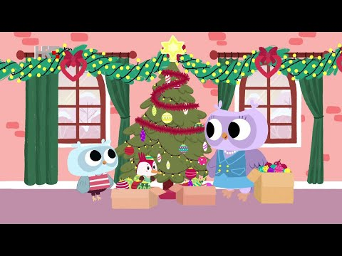

Razgovor:
- Koje vrijednosti naglašava ova pjesma o Božiću?
- Što nedostaje u ovoj pjesmici? (Spomen Isusa i njegovog rođenja, Crkva, jaslice…)

Aktivnost 3: Kviz „Blooket, Kahoot“
Rad u skupinama s tabletima.
Učenici će imati kviz u Blooketu, ili Kahootu (digitalnu platformu odabire vjeroučitelj. Kviz je istovjetan na obje navedene platforme!). Najbolja skupina će biti nagrađena peticama.

- Blooket - link za vjeroučitelja:

klikni ovdje - poveznica

Blooket je besplatni alat istovjetan kahootu i potrebna je registracija.

Postupak: Registrirati se i prijaviti na https://www.blooket.com . Vjeroučitelj će kliknuti na gornji link ili ga zalijepiti u adresnu traku i nakon što mu se prikaže kviz pritiskati redom:
1. Host
2. U „Select a Game Mode“ izabrati „Classic“
3. Pritisnuti desno „Host Game“
4. Na dnu odabrati 33 pitanja koliko kviz ima, ostalo ostaviti kako je
5. Pritisnuti „Host now“
6. Učenici će u tražilicu upisati „Play blooket“ i pritisnuti „Play blooket“, potom s projekcije prepisati broj s projekcije u Game ID, odabrati nadimak i igra slijedi kao i u kahootu. Može se istovremeno igrati pojedinačno, ekipno ili mješovito. Ako se formiraju pojedine ekipe, dogovorom biraju nadimak/nick.

- Kahoot - link za vjeroučitelja:

klikni ovdje - poveznica

Aktivnost 4: „Darovi kraljeva“: ----> BILJEŽNICA
Učenici će imenovati i nacrtati što bi oni darovali Isusu (dobrota, molitva, pomoć).
Naslov:

Ponavljanje

Aktivnost 5: „Svjetlo u krugu“:
Učenici će stajati u krugu i jedan po jedan reći što im donosi radost.

Aktivnost 6: „Put Tri kralja“:
Učenici će u paru nacrtati put kojim su tri kralja došli do Isusa.

Aktivnost 7: „Marijin odgovor“:
Učenici će u skupinama osmisliti jednu rečenicu kojom bi Marija danas rekla Bogu „da“.

Aktivnost 8: „Kutija zahvalnosti“:
Učenici će napisati jednu zahvalu Bogu i ubaciti je u kutiju.

Aktivnost 9: „Betlehem svuda“:
Učenici će navesti gdje danas mogu donijeti Isusovu dobrotu (škola, obitelj, igralište).

Aktivnost 10: „Hrabro srce“:
Učenici će u paru reći jedan primjer kako mogu biti hrabri u dobru.

Aktivnost 11: „Svjetlosna poruka“:
Učenici će nacrtati svijeću i u nju upisati lijepu poruku.

Aktivnost 12: „Mijenjam sebe“:
Učenici će zapisati jednu stvar koju žele popraviti u svom ponašanju, npr. neću pričati pod satom.

Aktivnost 13: „Putovanje kroz Advent“:
Vjeroučitelj će postaviti šest postaja po razredu (svaka predstavlja jednu od obrađenih tema). Učenici će u parovima hodati od postaje do postaje i na svakoj postaji riješiti jedan zadatak ili odgovoriti na pitanje povezano s tom temom. Na postajama mogu biti slagalice, križaljke, memory ili jednostavna pitanja.

Aktivnost 14: „Živopisno kazalište“:
Učenici će biti podijeljeni u tri skupine. Svaka skupina će izvući jedan papirić s temom (npr. Navještenje, Betlehem, Tri kralja) i pripremiti kratku nijemu glumu te scene. Ostali učenici pogađaju koja je tema prikazana.

Aktivnost 15: „Adventski kviz brzih prstiju“:
Učenici će biti podijeljeni u dvije ekipe. Vjeroučitelj će postavljati pitanja vezana uz ponavljanje. Prvi koji digne ruku ima pravo odgovoriti. Za svaki točan odgovor ekipa dobiva bod. Pobjeđuje ekipa s više bodova.

Aktivnost 16: „Mapiranje Betlehemske priče“:
Rad u skupinama od četiri učenika. Učenici će nacrtati veliku mapu puta od Nazareta do Betlehema (mogu na listu iz likovne mape). Na tom putu će označiti/nacrtati važne događaje: Navještenje u Nazaretu, posjet Elizabeti, putovanje u Betlehem, rođenje u jaslicama, dolazak pastira i mudračara.

Aktivnost 17: „Simboličko stablo“:
Vjeroučitelj će donijeti grančicu ili nacrtati stablo na plakatu. Učenici će izraditi ukrase u obliku zvijezda, srca, anđela i križića. Na svaki ukras pišu ključnu riječ iz ponavljanih tema (npr. radost, nada, ljubav, svjetlo, dar). Zatim vješaju ukrase na stablo.

Aktivnost 18: „Melodija sjećanja“:
Učenici će se prisjetiti adventskih i božićnih pjesama koje su pjevali tijekom prethodnih lekcija. Razdijeliti će se u male skupine i svaka skupina će otpjevati jedan stih ili refren pjesme koja im se najviše svidjela. Mogu dodati i pokrete.

Aktivnost 19: „"Tko sam ja?" – zagonetka lika“:
Vjeroučitelj će zalijepiti post-it listić s imenom lika (npr. Marija, Josip, pastir, kralj, anđeo) na čelo svakom učeniku. Učenici će se kretati po razredu i postavljati jedni drugima pitanja na koja se može odgovoriti samo sa "da" ili "ne", kako bi otkrili koji su lik.

Aktivnost 20: „Proročki mozaik“:
Učenici će u skupinama dobiti izrezane stihove proroka Izaije te ih morati složiti u ispravan redoslijed kako bi otkrili poruku o Spasitelju.

Aktivnost 21: „Marijin hvalospjev u bojama“:
Učenici će prepisati i oslikati jedan stih molitve "Veliča", pokušavajući bojama izraziti Marijinu radost i zahvalnost. Stihove će pronaći u udžbeniku, str. 57.

Aktivnost 22: „Intervju u Elizabetinu domu“:
Učenici će u parovima glumiti razgovor Elizabete i novinara nakon susreta Marije s Elizabetom; jedan učenik je novinar, a drugi Elizabeta koja opisuje radost susreta.

Aktivnost 23: „Betlehem na klupi“:
Učenici će u manjim skupinama od papira, bojica i koju sitnicu iz pernice (gumica, šiljilo, ravnalo) osmisliti i složiti mali „Betlehem“ na klupi; svaka skupina kratko objasni tko je tko i što u njihovom Betlehemu pokazuje Božju blizinu.

Aktivnost 24: „Hrabre stope“:
Učenici će na nacrtanim otiscima stopala (šablona) napisati jedan hrabar korak koji mogu učiniti za nekoga (posjet baki, pomirba s prijateljem, obrana slabijeg) i zalijepiti stope na plakat „Hrabro za Isusa“ ili u bilježnicu.



Aktivnost 25: „Poučna priča“:
Vjeroučitelj će pročitati poučnu priču.

Mali lampion
Jedan mali lampion mislio je da je preslab da osvijetli put.
Ali kad je zasvijetlio u tami, mnogi su ljudi pronašli pravi smjer.

Pouka: I mala dobrota može donijeti veliko svjetlo.

Aktivnost 26: „Zapišimo!“: ----> BILJEŽNICA
Učenici će prepisati rečenice:
Naslov:

Ponavljanje

Bog nas poziva da se radujemo i mijenjamo srce. Marija nam pokazuje kako reći "da" Božjoj volji. Isus je svjetlo svijeta koje sja u našim srcima.

Aktivnost 27: Mikropauza:
Vjeroučitelj je koristi po želji u bilo kojem trenutku sata kada opadne koncentracija učenika. To može biti bilo što: vic, zagonetka, pitalica, šetnja po razredu, pjesmica i sl. nevezano uz vjeronaučno gradivo. Pripaziti na pristojnost sadržaja! Ako vic sadrži neka imena učenika iz razreda npr. Ivica i Marica, promijeniti ih.

Zamrznuti kip
Učenici hodaju po razredu, a kad vjeroučitelj kaže „svjetlo“, svi se smrznu u nekoj smiješnoj pozi.

ZAVRŠNI DIO

Aktualizacija sa sintezom:
Razgovor:
- Što te najviše dirnulo u pričama o Božiću?
- Kako ti možeš biti svjetlo i dar drugima u svakodnevici? (Učenici dijele svoje misli.)

Zaključak:
- Danas smo ponovili da je Božje spasenje blizu, da nas Bog poziva na radost, hrabrost i zahvalnost. Marija i Betlehem nas uče povjerenju i ljubavi.

Domaća zadaća:
Učenici će nacrtati tri škrinjice. Unutar njih neće crtati zlato, tamjan i smirnu, već će napisati tri svoja talenta koja daruju Bogu.

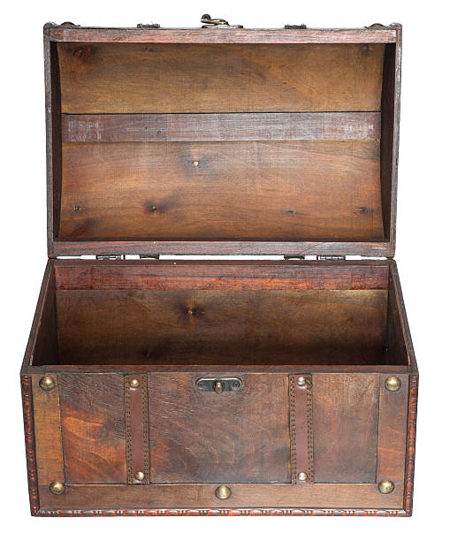

Samovrednovanje:
Samovrednovanje putem udžbenika, str. 63.

Molitveni završetak:
Hvala ti, Isuse, što si došao k nama. Nauči nas da budemo radosni, hrabri i zahvalni. Pomozi nam da budemo svjetlo drugima. Amen.

ili:

Anđele, čuvaru mili…

ili:

Učenici će poslušati pjesmu „Anđele, čuvaru mili…“; 3:36; Autor: Marinko Grubešić; Izvor: YouTube

